TEATRO ILGALAIKIS PLANAS
9–10 ir I–II GIMNAZIJOS KLASEI

Dėl ilgalaikio plano formos susitaria mokyklos bendruomenė, tačiau nebūtina siekti vienodos formos. Skirtingų dalykų ar dalykų grupių ilgalaikių planų forma gali skirtis, svarbu atsižvelgti į dalyko(-ų) specifiką ir sudaryti ilgalaikį planą taip, kad jis būtų patogus ir informatyvus mokytojui, padėtų planuoti trumpesnio laikotarpio (pvz., pamokos, pamokų ciklo, savaitės) ugdymo procesą, kuriame galėtų būti nurodomi ugdomi pasiekimai, kompetencijos, sąsajos su tarpdalykinėmis temomis. Pamokų ir veiklų planavimo pavyzdžių galima rasti Teatro bendrosios programos (toliau – BP) įgyvendinimo rekomendacijų dalyje Veiklų planavimo ir kompetencijų ugdymo pavyzdžiai. Planuodamas mokymosi veiklas mokytojas tikslingai pasirenka, kurias kompetencijas ir pasiekimus ugdys atsižvelgdamas į konkrečios klasės mokinių pasiekimus ir poreikius. Šį darbą palengvins naudojimasis Švietimo portale pateiktos BP atvaizdavimu su mokymo(si) turinio, pasiekimų, kompetencijų ir tarpdalykinių temų nurodytomis sąsajomis.
Kompetencijos nurodomos prie kiekvieno pasirinkto koncentro pasiekimo:

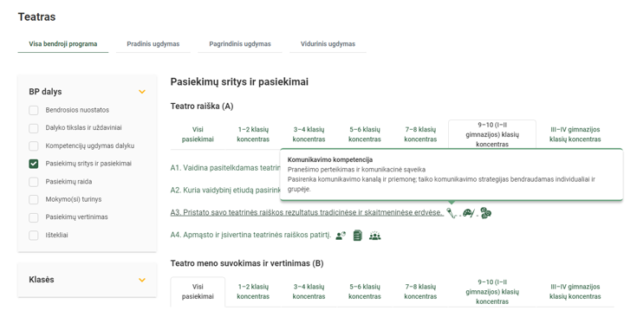

Spustelėjus ant pasirinkto pasiekimo atidaromas pasiekimo lygių požymių ir pasiekimui ugdyti skirto mokymo(si) turinio citatų langas:

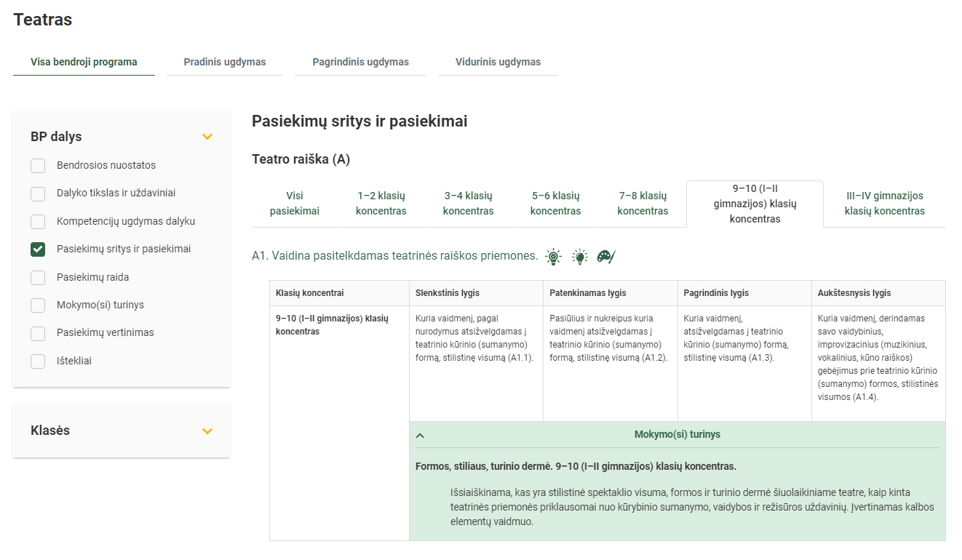

Tarpdalykinės temos nurodomos prie kiekvienos mokymo(si) turinio temos. Užvedus žymeklį ant prie temų pateiktų ikonėlių atsiveria langas, kuriame matoma tarpdalykinė tema ir su ja susieto(-ų) pasiekimo(-ų) ir (ar) mokymo(si) turinio temos(-ų) citatos:

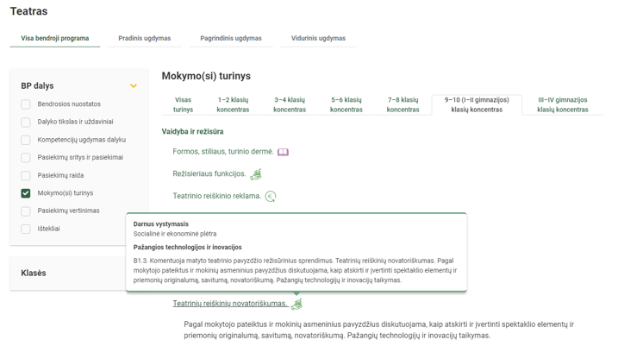

Dalyko ilgalaikiai planai yra pateikiami skiltyje „Ištekliai“. Pateiktuose ilgalaikių planų pavyzdžiuose nurodomas preliminarus 70-ies procentų Bendruosiuose ugdymo planuose dalykui numatyto valandų skaičiaus paskirstymas:
- stulpelyje Mokymo(si) turinio tema yra pateikiamos BP temos;
- stulpelyje Tema pateiktos galimos pamokų temos, kurias mokytojas gali keisti savo nuožiūra;
- stulpelyje Val. sk. yra nurodytas galimas nagrinėjant temą pasiekimams ugdyti skirtas pamokų skaičius. Daliai temų valandos nurodytos intervalu, pvz., 1–2. Lentelėje pateiktą pamokų skaičių mokytojas gali keisti atsižvelgdamas į mokinių poreikius, pasirinktas mokymosi veiklas ir ugdymo metodus;
- stulpelyje 30 proc. mokytojas, atsižvelgdamas į mokinių poreikius, pasirinktas mokymosi veiklas ir ugdymo metodus, galės nurodyti, kaip paskirsto valandas laisvai pasirenkamam turiniui;
- stulpelyje Galimos mokinių veiklos pateikiamas veiklų sąrašas yra susietas su BP įgyvendinimo rekomendacijų dalimi Dalyko naujo turinio mokymo rekomendacijos, kurioje galima rasti išsamesnės informacijos apie ugdymo proceso organizavimą įgyvendinant atnaujintą BP.

TEATRO ILGALAIKIS PLANAS
9–10 ir I–II GIMNAZIJOS KLASEI

Bendra informacija:

Mokslo metai _______________
Pamokų skaičius per savaitę ____
Vertinimas:
____________________________________________________________________________________________________________________________________________________________________________________________________________________________________________________________________________________________________________________________________________________

Mokymo(si) turinio skyrius | Mokymo(si) turinio tema | Val. sk. | 30 proc. | Galimos mokinių veiklos
Vaidyba ir režisūra | Formos, stiliaus, turinio dermė | 3–4 |  | Išsiaiškinama, kas yra stilistinė spektaklio visuma, formos ir turinio dermė šiuolaikiniame teatre, kaip kinta teatrinės priemonės priklausomai nuo kūrybinio sumanymo, vaidybos ir režisūros uždavinių. Įvertinamas kalbos elementų vaidmuo.
 | Režisieriaus funkcijos | 3–4 |  | Aptariami režisieriaus uždaviniai ir funkcijos šiuolaikiniame teatre; remdamiesi įgytomis žiniomis ir ankstesne praktika, mokiniai pasiskirsto jiems artimiausias veiklas (dramaturgija, režisūra, vaidyba, sceninis apipavidalinimas, muzika, šviesos ir pan.), kurios padėtų įgyvendinti pasirinktos formos (tradicinį, netradicinį, skaitmeninį) kūrybinį sumanymą.
 | Teatrinio reiškinio reklama | 3–4 |  | Aptarus viešosios komunikacijos ypatumus (tradicinėje ir skaitmeninėje erdvėje, socialiniuose tinkluose) ir pasiskirsčius veiklas, parengiama ir išplatinama įgyvendinamo kūrybinio projekto informacija (reklama).
 | Prasmingi siekiai | 3–4 |  | Diskutuoja apie lyderystės, bendramintiškumo ir bendrų tikslų siekimo reikšmę įgyvendinant kūrybinius sumanymus; pasidalija asmenine patirtimi ir kūrybiniais tikslais. Analizuojamas kryptingas asmenybės vystymosi siekis, mokymasis visą gyvenimą.
Teatro elementai ir kūrybos priemonės | Režisūrinis sprendimas | 2–3 |  | Pagal pateiktus pavyzdžius (pažiūrėję gyvai ar vaizdo įrašą) mokiniai, atsižvelgdami į spektaklio formą ir turinį, sukūrimo laiką, režisieriaus braižą, analizuoja režisūrinį sprendimą, dramaturginio (literatūrinio) ir režisūrinio teksto panašumus ir skirtumus. Aptariamos asmenybės, analizuojamos jų idėjos.
 | Spektaklio interpretacijos | 2–3 |  | Susitariama, kokia forma (raštu ir (ar) žodžiu) mokiniai pateiks matyto teatrinio pavyzdžio interpretaciją, koks joje bus vartojamas žodynas, kiek interpretaciją paveikia asmeninė mokinio patirtis, o kiek asociatyvus ir kritinis mąstymas, estetinis pagavumas. Išsiaiškinama, kad spektaklio interpretacija raštu – tai autorinis mokinio darbas, atskleidžiantis ne tik jo spektaklio supratimą, bet ir meninę pajautą, skonį, kultūrą. Apibrėžiama intelektinės nuosavybės sąvoka.
 | Teatrinių reiškinių novatoriškumas | 2–3 |  | Pagal mokytojo pateiktus ir mokinių asmeninius pavyzdžius diskutuojama, kaip atskirti ir įvertinti spektaklio elementų ir priemonių originalumą, savitumą, novatoriškumą. Pažangių technologijų ir inovacijų taikymas.
Teatro raida ir įvairovė | Teatro kūrėjai | 3–4 |  | Mokiniai supažindinami ne tik su svarbiausiomis, bet ir kitomis teatro profesijomis, nuo kurių priklauso spektaklio gimimas ir gyvavimas. Aptariama su visuomenės raida susijusi teatro erdvių bei pastatų kaita, teatro ir žiūrovų (jų socialinės padėties ir kultūrinės patirties bei poreikių) ryšys, kultūrinė ir ekonominė teatro vertė.
 | Lietuvos teatro asmenybės | 3–4 |  | Pasirenkamos dvi – trys šiuolaikinio (atstovaujančios skirtingoms teatro formoms ar profesijoms) Lietuvos teatro asmenybės (menininkai), susipažįstama su jų biografija, kūrybinėmis idėjomis, menine kalba, aptariamas jos savitumas ir originalumas.
 | Teatras ir savikūra | 3–4 |  | Mokiniai kviečiami apibendrinti savo teatrines žinias ir patirtį, įvardyti, kokios teorinės ar praktinės teatro žinios padėjo atverti savo gebėjimus, prisidėjo prie savęs pažinimo, suformavo naujus poreikius ir įpročius.
 | Iš viso: | 37 | (11)

